**Incidencia y mortalidad del cáncer y su asociación con los indicadores de desarrollo socioeconómico**

Authors and affiliations

**Introduction**

El cáncer afecta la esperanza de vida y genera una carga significativa de enfermedad en todos los países y grupos de edad del mundo. Actualmente se reconoce que el cáncer está aumentando no solo en poblaciones más vulnerables y en los países de bajos y medianos ingresos (LMIC, Low-Middle Income Countries) sino también en países de elevados ingresos económicos [Bray et al., 2021] . Conforme los países de ingresos bajos y medios experimentan mejoras económicas y sociales, reflejadas en un mayor Índice de Desarrollo Humano (IDH), también se asocia un incremento en las tasas de cáncer. Cambios demográficos como una población envejecida, una vida más larga y menores tasas de fertilidad podrían estar impulsando este fenómeno, posicionando al cáncer como una de las principales causas de muerte [Fidler et al., 2019]. En el año 2020 se observó que la incidencia del cáncer a nivel mundial fue mayor en países de muy altos ingresos económicos en comparación a los países de altos, medianos y bajos ingresos [Sung, et al., 2021].

Actualmente, las muertes por cáncer ocurren en países que están experimentando mejoras sociales, económicas y de estilo de vida vinculados a la globalización y al aumento de ingresos disponibles. Esto implica que los sistemas de salud deben estar preparados para ajustar las prioridades y estrategias conforme los países alcanzan mayores niveles de desarrollo humano. Si las tendencias hacia un mayor Índice de Desarrollo Humano continúan en estos países de ingresos medios y bajos, es probable que el cáncer se convierta en un desafío cada vez más significativo para la salud pública y la medicina. Por lo tanto, es esencial abordar el cáncer para mejorar la salud y el bienestar en países con niveles bajos [Fidler et al., 2019] y muy altos de desarrollo humano [Khazaei, 2021].

En la última década, aunque se ha observado una mejora en la salud a nivel global, impulsada por el crecimiento poblacional y el envejecimiento, la carga absoluta de enfermedades y su impacto en los sistemas de salud permanecen constantes. Enfermedades como el cáncer de pulmón están aumentando en países con alto Índice Sociodemográfico (SDI) lo que sugiere que los avances adicionales no están garantizados y riesgos potenciales aún están latentes [GBD 2019 al]. Asimismo, los responsables de políticas de salud necesitan datos locales sobre la carga del cáncer para evaluar programas, pero muchos países carecen de sistemas de vigilancia. Estudios globales como GLOBOCAN brindan estimaciones donde faltan datos. Investigaciones anteriores ya han reportado la incidencia y mortalidad de cánceres orales y faríngeos usando estas fuentes globales [Ren, 2020].

Estudios previos se centraron en describir variaciones en las tendencias de los diferentes tipos de cáncer sin realizar análisis cuantitativos. En este estudio, utilizamos los datos de GLOBOCAN basados en la tasa de incidencia estandarizada por edad (ASIR) y la tasa de mortalidad estandarizada por edad (ASMR) de cáncer en 185 naciones. Esto nos permitió analizar: (i) las variaciones en las tendencias de los tipos de cáncer según la edad y el sexo, y (ii) relacionar la ASR con los HDI, SDI y EDL para ofrecer un contexto científico con los diferentes índices de socioeconómicos para el desarrollo de estrategias de prevención.

**Methods**

***Fuente de datos***

Los datos sobre los diferentes tipos de cáncer en diferentes países fueron obtenidos de la base de datos GLOBOCAN 2022 de la Agencia Internacional para la Investigación del Cáncer (IARC), disponible en el sitio web Cancer Today (<https://gco.iarc.fr/>). Este portal ofrece la información más completa y confiable sobre la incidencia y mortalidad de 36 tipos de cáncer en 185 naciones [Ferlay et al., 2020].

El panorama del cáncer a nivel mundial se construyó a partir de las fuentes disponibles de datos de incidencia y mortalidad en cada país. La exactitud de las estimaciones nacionales depende de la calidad y representatividad de los datos fuente. Las estimaciones cubrieron 36 tipos de cáncer, basadas en la CIE-10, y están disponibles para los 185 países. Los datos sobre el número de nuevos casos de cáncer y muertes por cáncer fueron obtenidos de la base de datos GLOBOCAN 2022, incluyendo todos los tipos de cáncer combinados (según los códigos C00-C97 de la CIE-10) y para 36 tipos específicos de cáncer: Lip, oral cavity (C00-C06), Salivary glands (C07-C08), Oropharynx (C09-C10), Nasopharynx (C11), Hypopharynx (C12-C13), Oesophagus (C15), Stomach (C16), Colon (C18), Rectum (C19-C20), Anus (C21), Liver and intrahepatic bile ducts (C22), Gallbladder (C23), Pancreas (C25), Larynx (C32), Trachea, bronchus and lung (C33-C34), Melanoma of skin (C43), Non-melanoma skin cancer (C44), Mesothelioma(C45), Kaposi sarcoma (C46), Breast (C50), Vulva (C51), Vagina (C52), Cervix uteri (C53), Corpus uteri (C54), Ovary (C56), Penis (C60), Prostate (C61), Testis (C62), Kidney (C64), Bladder (C67), brain, central nervous system (C70-C72), Thyroid (C73), Hodgkin lymphoma (C81), Non-Hodgkin lymphoma (C82-C86, C96), Multiple myeloma (C88-C90), Leukaemia (C91-C95). Para una mejor comprensión, se combinaron colon, rectum y anus como “Colorectum”. ¿Qué cánceres se excluyeron?

Proporcionamos las tasas de incidencia y mortalidad ajustadas por edad (ASR) por cada 100,000 personas-año, basándonos en la población estándar mundial de Segi para asegurar la comparabilidad entre diferentes regiones y periodos [Bray et al., 2002].

***Datos de incidencia y mortalidad del cáncer***

*Nesstor:* Expand idea source and ASMR n ASIR

**Medidas de nivel de desarrollo socioeconómico**

**Índice de desarrollo humano (HDI)**

El Índice de Desarrollo Humano (HDI) es una media geométrica conformado por las dimensiones: “variables de nivel educativo, expectativa de vida y calidad de vida” y se obtiene mediante la siguiente fórmula HDI = (Índice de educación x Índice de salud x Índice de ingresos)1/3. Los valores del HDI se agruparon en los siguientes niveles: bajo HDI, <0.550; medio HDI, 0.550 – 0.699; alto HDI, 0.700 – 0799; y muy alto HDI, ≥ 0.800 [UNDP, 2018].

índice sociodemográfico (SDI)

* Rossy Mayli

Índice de educación e ingreso (EDI)

Rossy Mayli

**Análisis estadístico**

We used three regression models to perform the analysis of the association between the national age-standardized (world) cancer incidence and mortality rates versus socioeconomic development indicators (HDI, SDI and EDI), for both sexes combined (except for female breast and sex-specific cancers). First, we used simple regression models to evaluate the effect of these indicators. Second, we applied cubic regression splines models

Primero, se usó un modelo de regresión lineal para evaluar el efecto de HDI, SDI y EDI en la incidencia y mortalidad del cáncer. Se consideró un nivel de significancia inferior a 0.05. Tercero, se empleó un modelo de ANOVA de una vía previa prueba de normalidad y homogeneidad de Levene. El análisis de datos se realizó utilizando el software R, versión 2024.04.2+764.

**Results**

*ANOVA*

Aplicamos un análisis de varianza para cánceres con distribución normal de la tasa de incidencia y mortalidad. El análisis de varianza de una vía sugirió que existen diferencias significativas en las tasas de mortalidad y tasas de incidencia estandarizada por edad entre los países correspondientes a las distintas categorías de los índices de desarrollo socioeconómico.

*Incidencia vs edi, hdi. sdi*

Específicamente, las diferencias en la incidencia estandarizada por edad en el cáncer de mama, linfoma de hodgkin, y de cerebro mostraron diferencias estadísticamente significativas en los países correspondientes a distintas categorías del índice educación de ingreso, índice de desarrollo humano, y el índice sociodemográfico. La incidencia estandarizada por edad en linfoma no hodgkin y leucemia también mostraron diferencias estadísticamente significativas en los países correspondientes a distintas categorías del índice educación de ingreso; mientras que as incidencia estandarizada por edad en linfoma no hodgkin mostró diferencias significativas en los países correspondientes a distintas categorías del índice de desarrollo humano. En general, para todos los tipos de cáncer, la comparación por pares sugirió una correspondencia de mayor tasa de incidencia de cáncer a mayores categorías de índice de educación e ingreso e índice de desarrollo humano (**Figura 1**).

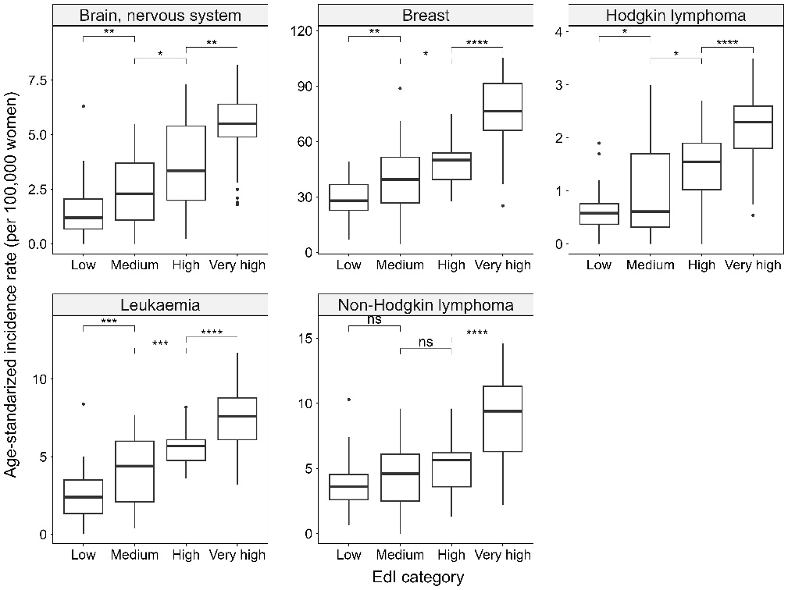

Figure 1.

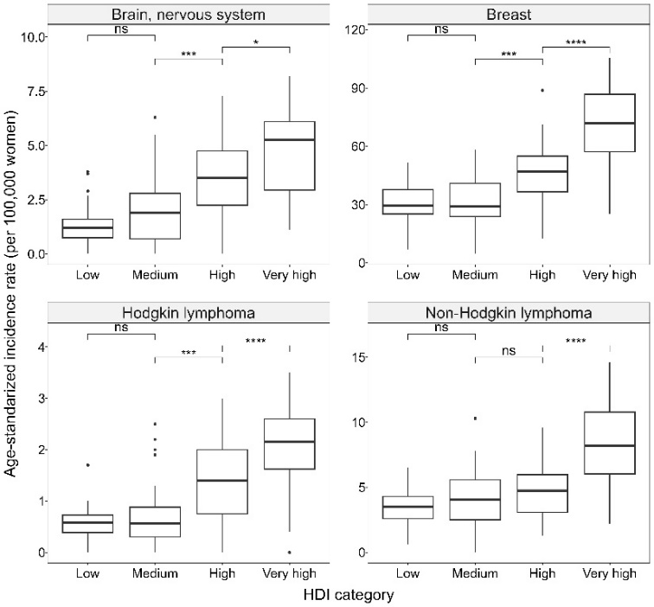

Figure 2.

Mortalidad vs edi, hdi. sdi

En el análisis de varianza de una vía también sugirió diferencias en la tasa de mortalidad estandarizada por edad para varios cánceres entre los países correspondientes a distintas categorías del índice sociodemográfico. No obstante, la comparación por pares mostró que las diferencias significativas sólo mostraron diferencias entre categorías extremas de los indicadores de desarrollo socioeconómico (e.g. bajo vs muy alto). Para cáncer de cerebro, riñón, y cáncer de colon, la mayor tasa de mortalidad correspondía a países con categorías de índice de desarrollo más altos. En contraste, se observó una mayor tasa de mortalidad por cáncer cerebral, cáncer de riñón, y cáncer de páncreas, en países ubicados en la categoría de medio alto del índice sociodemográfico.

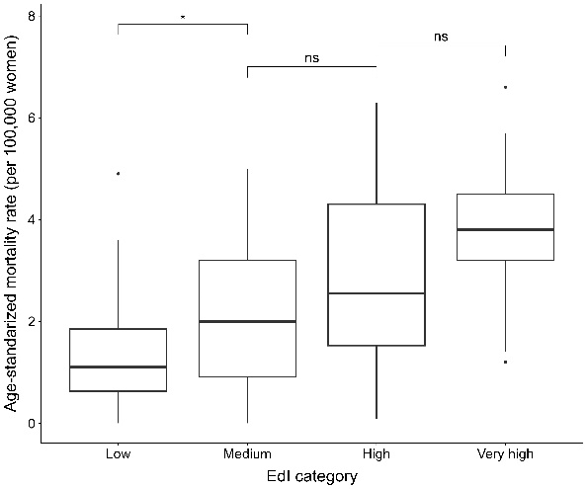

Figure 3.

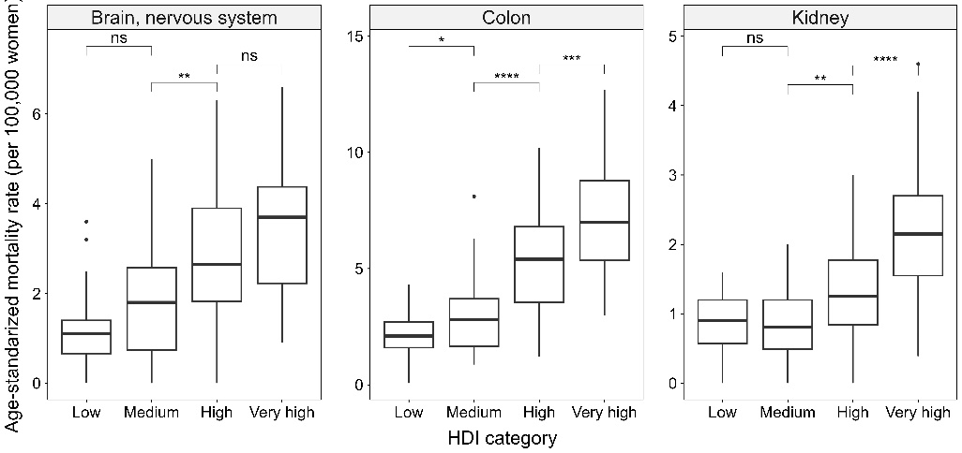

Figure 4.

*Mortality to incidence ratio vs edi, hdi. sdi*

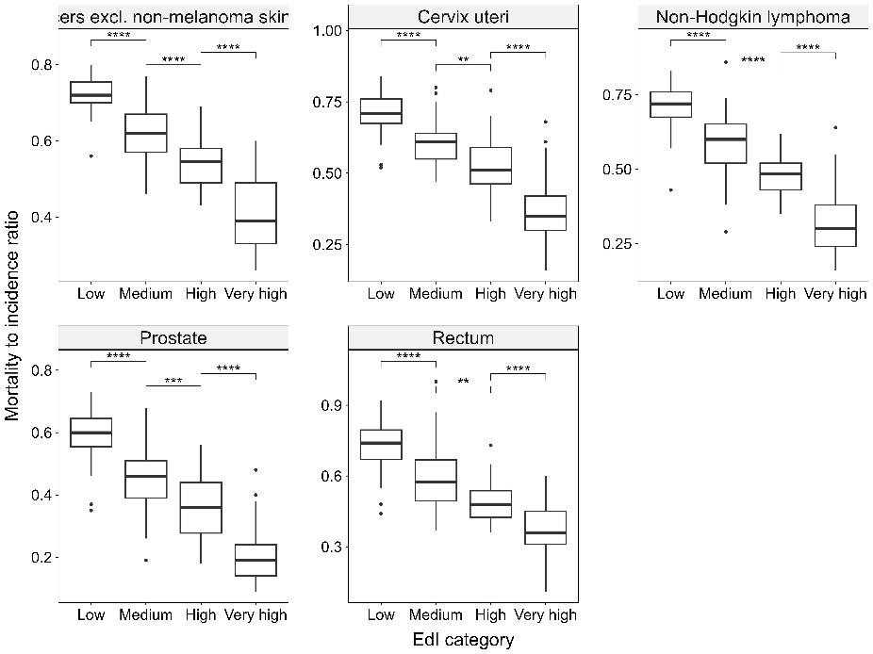

Figure 5.

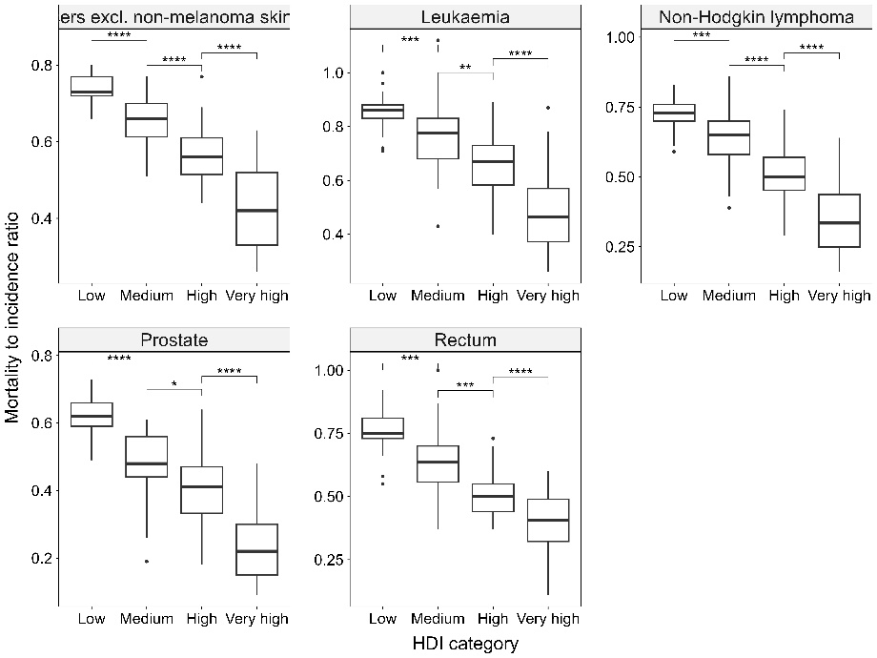

Figure 6.

**Modelo lineal**

Nuestros resultados revelaron de manera clara la presencia de tres grupos definidos en el análisis de regresión lineal, en el **grupo A**. La tasa de incidencia del cáncer de colon, colorrectal, leucemia, y todo los cánceres excepto el cáncer de piel no melanoma ajustadas por edad, se incrementan conforme aumenta el índice de desarrollo humano (IDH, EDI, SDI), mientras que la tasa de mortalidad ajustada por edad también aumenta, pero en menor medida. Por otro lado, en el **grupo B**, se observó que la incidencia y la mortalidad del cáncer de páncreas, (tráquea, bronquios y pulmón), y (cerebro, sistema nervioso central), ajustadas por edad, aumentan a medida que el índice de desarrollo humano se incrementa. En **el grupo C** se evidenció una tendencia decreciente en la incidencia y mortalidad del cáncer de esófago, cérvix, útero y estómago, ajustadas por edad, a medida que aumentaba el índice de desarrollo humano.

En nuestros resultados se observó tres grupos bien marcados en el análisis de regresión lineal, en el **grupo A**. En los países con un IDH, EDI, SDI más bajo, tanto la incidencia como la mortalidad del cáncer de colon, colorrectal, leucemia, y todo los cánceres excepto el cáncer de piel no melanoma ajustadas por edad tienden a ser más bajas, pero a medida que el IDH, EDI, SDI aumenta, la incidencia de los cánceres mencionados aumenta significativamente, mientras que la mortalidad aumenta o se mantiene relativamente constante. En el **grupo B** las gráficas muestra un comportamiento similar entre la incidencia y la mortalidad del cáncer de páncreas, (tráquea, bronquios y pulmón), y (cerebro, sistema nervioso central), ajustadas por edad, aumentan a medida que el IDH, EDI, SDI se incrementa. Aunque la incidencia parece aumentar un poco más rápido, la mortalidad sigue una tendencia similar, pero con una pendiente más baja. En el **grupo C** estos gráficos muestran que, en los países con IDH, EDI, SDI bajo, la incidencia y la mortalidad del cáncer de esófago, cérvix, útero y estómago, ajustadas por edad son más variables y tienden a ser más altas. En cambio, a medida que el IDH, EDI, SDI aumenta, tanto la incidencia como la mortalidad tienden a ser más bajas y consistentes, con menos variación.

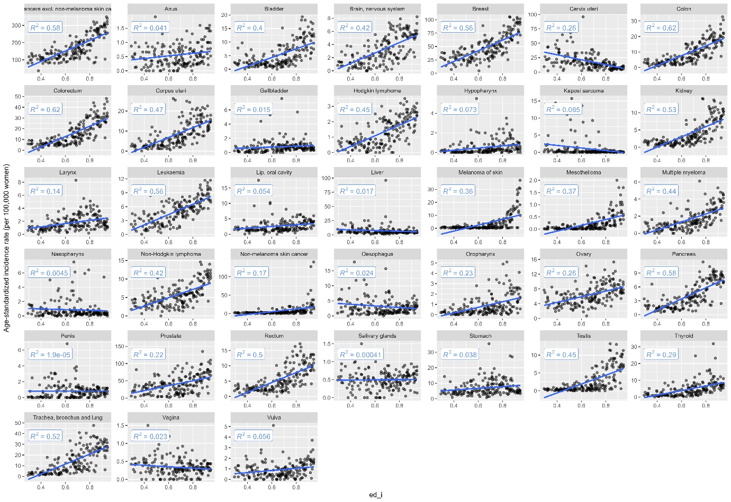

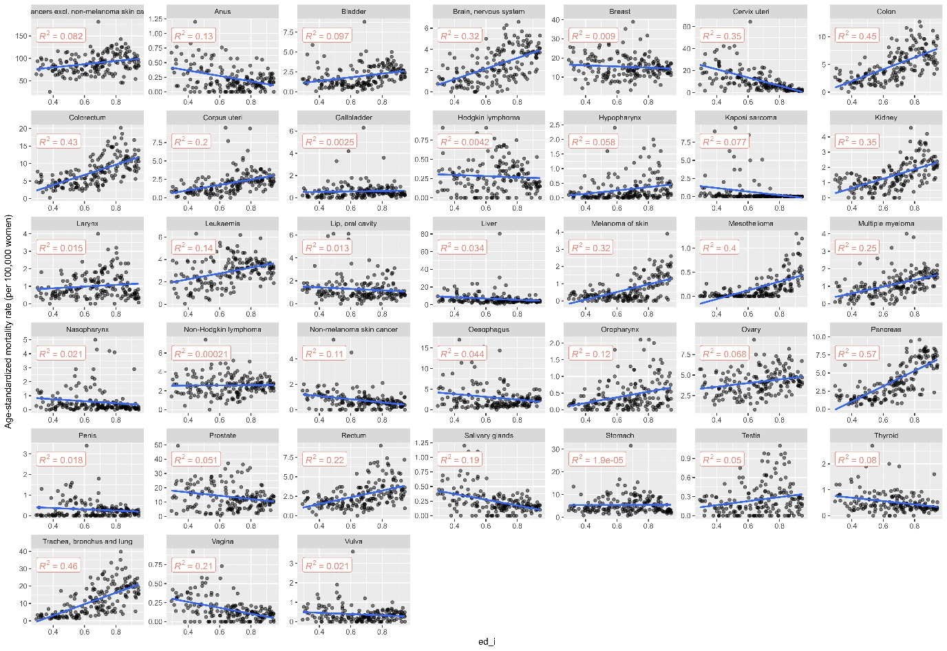

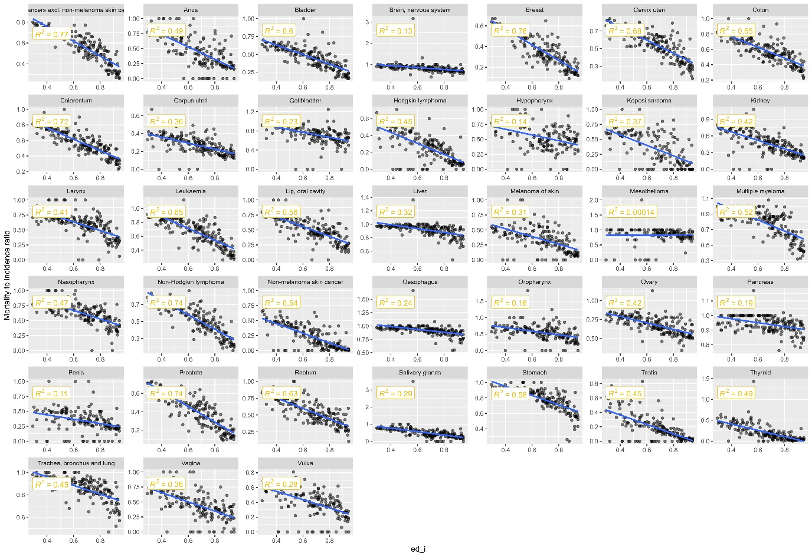

**Modelo con splines**

Empleamos un modelo de regresión de splines cúbicos para explorar la asociación entre el índice de incidencia y mortalidad estandarizada por edad del cáncer y los indicadores de desarrollo socioeconómico.

*Incidencia del cáncer (agrupado) vs edi*

La evaluación entre el índice de educación e ingreso y la incidencia estandarizada por edad para todos los tipo de cáncer agrupados mostró una tendencia creciente de la incidencia, proporcional al IEI. Este patrón fue más notable a partir de la mediana del IEI. Un patrón similar se observó al emplear el índice de desarrollo humano y el índice sociodemográfico como variables predictoras.

*mortalidad del cáncer (agrupado) vs edi*

En contraste, la tasa de mortalidad solo mostró un cambio menor (creciente) proporcional al aumento de los índices de desarrollo humano. Para todos los predictores, nuestro análisis sugiere que una variabilidad mayor al 60% en la incidencia de los cánceres agrupados podría ser explicado por los índices de desarrollo socioeconómico.

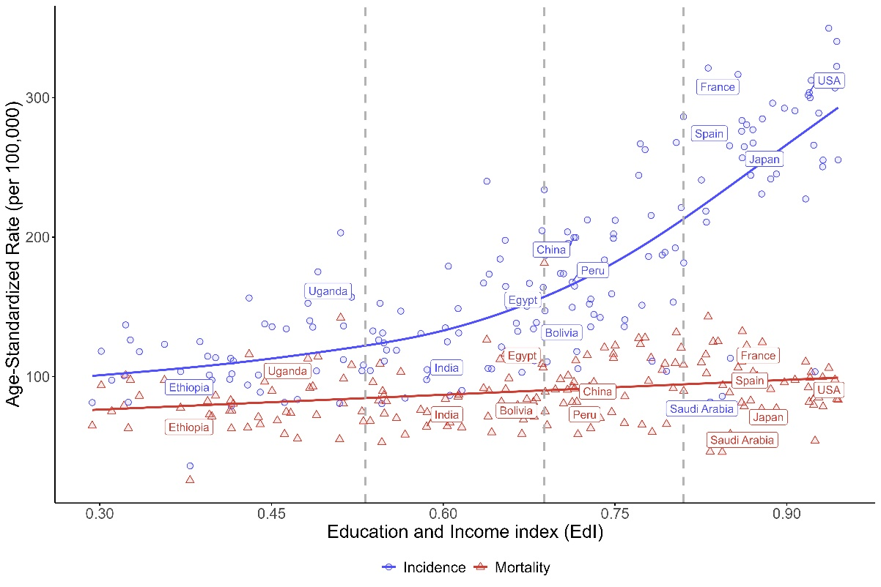

Figure 1. ()

*Ratio mortalidad a incidencia del cáncer (agrupado) vs edi*

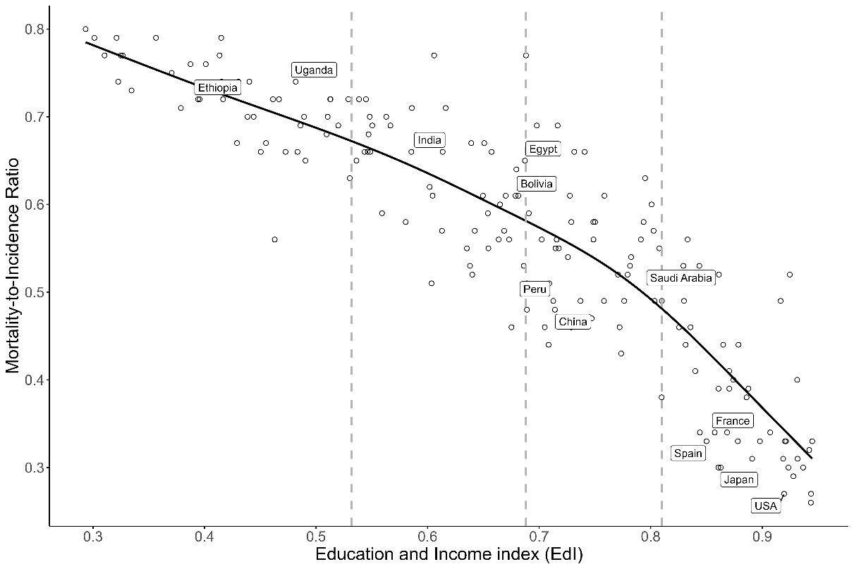

*Incidencia y mortalidad del cáncer vs edi*

El análisis mostró que la asociación entre los indicadores de desarrollo socioeconómico y la incidencia y mortalidad varía por grupos de cáncer.

Cuando se evaluó la variable índice de educación e ingreso como predictora, observamos tres tipos de patrones de asociación entre los cánceres evaluados: i) un grupo de cáncer con tasas de mortalidad estable y una tasa de incidencia creciente proporcional a los valores de índice de educación e ingreso (grupo A), ii) un grupo de cánceres con incidencia y mortalidad creciente proporcional a índice de desarrollo humano, iii) un grupo de cánceres con tasas de incidencia y mortalidad estables, seguidos de una reducción luego del segundo o tercer cuartil del índice de educación e ingreso (grupo C), y un grupo de cánceres sin una relación clave con la incidencia y mortalidad (**Figura X**).

**Table 1.** Patterns of the correlation between incidence and mortality rate with education and income index.

|  |  |  |  |
| --- | --- | --- | --- |
| **Group** | **Incidence** | **Mortality** | **Cancers** |
| **A** | Increase as EdI increases | Remain stable or increase at a low pace than incidence rates | Breast, Prostate, Colorectum, Melanoma of skin, Corpus uteri, Bladder, Non-Hodgkin lymphoma, Thyroid, Testis, Kidney, Leukaemia, Ovary, Multiple myeloma, Hodgkin lymphoma. |
| **B** | Increase as EdI increases | Increase as EdI increases | Pancreas, Lung, Brain, nervous system. |
| **C** | Decline as Edi increase | Decline as Edi increase | Cervix uteri, Stomach, Larynx, Kaposi sarcoma, Liver, Oesophagus. |
| **D** | Increase at low pace or no clear relationship | Increase at low pace or no clear relationship | Lip, oral cavity, Oropharynx, Hypopharynx, Nasopharynx. |

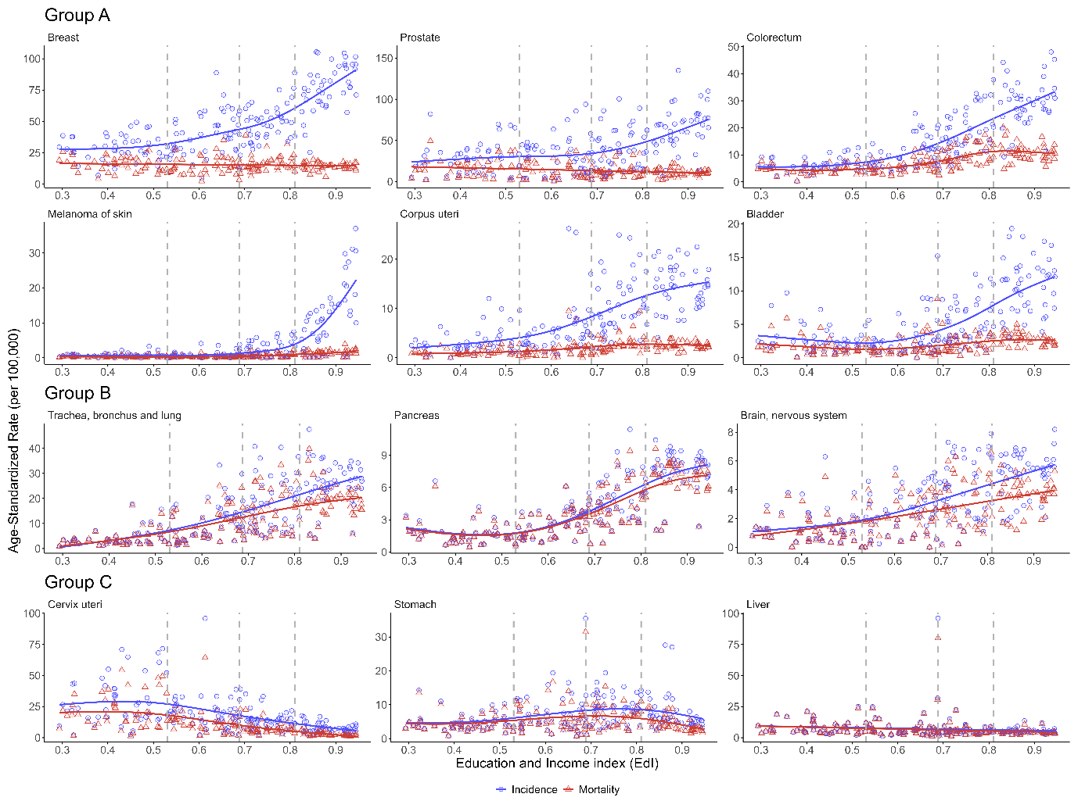

*Incidencia del cáncer (agrupado) vs hdi, sdi*

**Table 2.** Patterns of the correlation between incidence and mortality rate with human development index.

|  |  |  |  |
| --- | --- | --- | --- |
| Group | Incidence | Mortality | Cancers |
| A | Increase as EdI increases | Remain stable or increase at a low pace than incidence rates | Breast, Prostate, Colorectum, Melanoma of skin, Corpus uteri, Colon, Bladder, rectum, Non-Hodgkin lymphoma, Thyroid, Testis, Kidney, Leukaemia, Ovary, Multiple myeloma, Hodgkin lymphoma. |
| B | Increase as EdI increases | Increase as EdI increases | Pancreas, Lung, Brain, nervous system. |
| C | Decline as Edi increase | Decline as Edi increase | Cervix uteri, Liver, Stomach, Larynx, Vagina, Kaposi sarcoma. |
| D | Increase at low pace or no clear relationship | Increase at low pace or no clear relationship | Lip, oral cavity, Oesophagus, Oropharynx, Hypopharynx, Nasopharynx. |

**Table 3.** Patterns of the correlation between incidence and mortality rate with Sociodemographic index.

|  |  |  |  |
| --- | --- | --- | --- |
| Group | Incidence | Mortality | Cancers |
| A | Increase as EdI increases | Remain stable or increase at a low pace than incidence rates | Breast, Prostate, Colorectum, Melanoma of skin, Corpus uteri, Colon, Bladder, rectum, Non-Hodgkin lymphoma, Thyroid, Testis, Kidney, Leukaemia, Ovary, Multiple myeloma, Hodgkin lymphoma. |
| B | Increase as EdI increases | Increase as EdI increases | Pancreas, Lung, Brain, nervous system. |
| C | Decline as Edi increase | Decline as Edi increase | Cervix uteri, Liver, Stomach, Larynx, Vagina, Kaposi sarcoma. |
| D | Increase at low pace or no clear relationship | Increase at low pace or no clear relationship | Lip, oral cavity, Oesophagus, Oropharynx, Hypopharynx, Nasopharynx. |

Mortality to incidence ratio and socioeconomic indicators - Linear model

En la evaluación de la relación entre el radio de mortalidad a incidencia con los indicadores de desarrollo socioeconómico se evidenció una relación lineal negativa para los cánceres agrupados, y para cánceres específicos incluyendo cáncer de mama, colorrectal, de vejiga, oral, entre otros.

**Discusión (Nesstor, todos)**

Los resultados mostraron que las regiones de

Cánceres más frecuentes, ASIR y ASMR según regiones

Comparación de distribución del cáncer con literatura

Asociación CA con SDI, HDI n EDI

Implicaciones en salud pública

Fortalezas y limitaciones

Conclusiones y limitaciones

**Bibliografía**

* Bray F, Laversanne M, Weiderpass E, Soerjomataram I. The ever-increasing importance of cancer as a leading cause of premature death worldwide. Cancer. 2021 Aug 15;127(16):3029-3030. doi: 10.1002/cncr.33587
* Fidler MM, Vaccarella S, Bray F. Social inequalities in cancer between countries. In: Vaccarella S, Lortet-Tieulent J, Saracci R, et al., editors. Reducing social inequalities in cancer: evidence and priorities for research. Lyon (FR): International Agency for Research on Cancer; 2019. (International Agency for Research on Cancer, Lyon Cedex, France, Scientific Publications, No. 168.) Chapter 5. Available from: https://www.ncbi.nlm.nih.gov/books/NBK566196
* Sung H, Ferlay J, Siegel RL, Laversanne M, Soerjomataram I, Jemal A, Bray F. Global Cancer Statistics 2020: GLOBOCAN Estimates of Incidence and Mortality Worldwide for 36 Cancers in 185 Countries. CA Cancer J Clin. 2021 May;71(3):209-249. doi: 10.3322/caac.21660
* Khazaei Z, Namayandeh SM, Beiranvand R, et al. Worldwide incidence and mortality of ovarian cancer and human development index (HDI): GLOBOCAN sources and methods 2018. J Prev Med Hyg. 2021;62(1):E174–E184.
* United Nations Development Programme. Human Development Report 2018: Human Development for Everyone. New York, NY: United Nations Development Programme; 2018
* Ferlay J, Ervik M, Lam F, Colombet M, Mery L, Piñeros M, et al. (2020) Global Cancer Observatory: Cancer Today.Lyon, France: International Agency for Research on Cancer. Disponible en línea: <https://gco.iarc.fr/today>
* GBD 2019 Diseases and Injuries Collaborators. Global burden of 369 diseases and injuries in 204 countries and territories, 1990-2019: a systematic analysis for the Global Burden of Disease Study 2019. Lancet. 2020 Oct 17;396(10258):1204-1222. doi: 10.1016/S0140-6736(20)30925-9
* Ren ZH, Hu CY, He HR, Li YJ, Lyu J. Global and regional burdens of oral cancer from 1990 to 2017: results from the Global Burden of Disease Study. Cancer Commun (Lond). 2020;40(2-3):81-92. doi: 10.1002/cac2.12009
* Bray F,Guilloux A, Sankila R, Parkin DM. Practical implications of imposing a new world standard population. Cancer Causes Control. 2002;13(2):175-82.

**Tablas y Figuras**